**Parcial 2: Modelo Relacional - Álgebra Relacional [8 de Julio del 2021]**

|  |  |
| --- | --- |
| **Nombre Completo** | **Nelson Gutierrez Gil** |
| **Número de Identificación** | **1094956831** |

1. **Modelo Relacional** [valor 2.5]

Realice el Modelo Relacional para el siguiente enunciado, teniendo en cuenta:

* El parcial se debe resolverse en una hoja de blog tamaño carta de forma horizontal (a puño y letra)
* El Modelo Relación y la estructura de las consultas del Álgebra Relacional, deben ser legibles y organizadas, recuerden que de la interpretación que yo le de al Modelo y a la estructura de las consultas será su calificación.

**Contexto:**

**Colegio San Luis Rey**

El colegio San Luis Rey desea controlar los gastos que cada uno de sus estudiantes a través de su asistencia y de las comidas que consume. De cada estudiante se desea conocer los datos propios de su matrícula en el colegio, es decir, el número de matrícula, el nombre, la fecha de nacimiento y la fecha de ingreso en el colegio. Para aquellos estudiantes que se hayan dado de baja, también se desea conocer la fecha de la baja. Los estudiantes sólo pueden ser recogidos en el colegio por un conjunto de personas que suelen ser un familiar del estudiante o un conocido de sus familiares, de éstos se desea conocer el DNI, el nombre, la dirección y una serie de teléfonos de contacto. Además, debe de quedar constancia de cuál es la relación entre la persona autorizada y el estudiante. El costo mensual del estudiante en el colegio es abonado por una persona, de la que se desea conocer el DNI, el nombre, la dirección, el teléfono, y el número de la cuenta corriente en la que se realizará el cargo.

En el colegio aparece un conjunto de menús, compuesto por una serie de platos concretos, cada uno de los cuales presentan unos ingredientes determinados. Cada menú se identifica por un número y una descripción, mientras que los platos y los ingredientes se caracterizan por su código y nombre. Un estudiante puede ser alérgico a diferentes ingredientes, y por tanto no puede consumir los platos en los que aparece este ingrediente. Estas alergias deben de ser controladas para evitar posibles intoxicaciones en los estudiantes.

Finalmente, se desea saber el menú que ha consumido cada estudiante cada día para poder calcular el cargo mensual, que se deriva de la suma de un costo fijo mensual y el costo de las comidas consumidas por el estudiante.

**Solución punto 1:**

|  |
| --- |
|  |

1. **Álgebra Relacional** [valor 2.5]

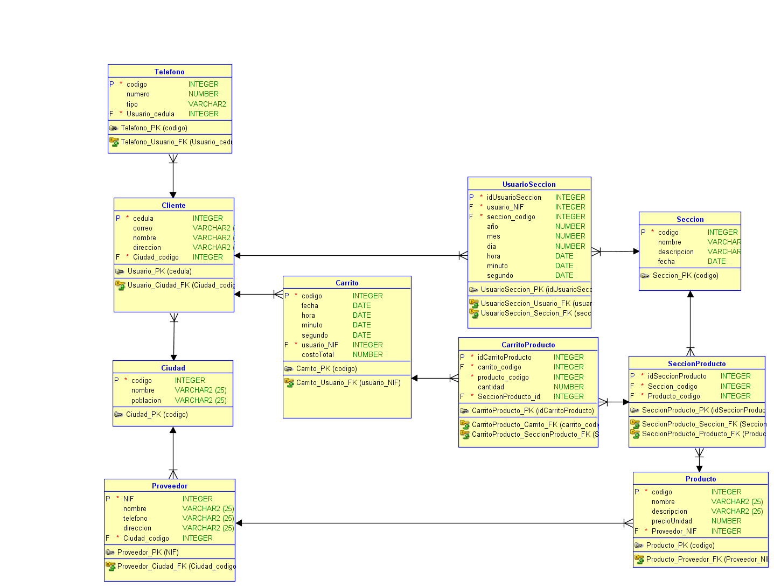

Realice las siguientes consultas en Álgebra relacional, basados en el anterior Modelo Relacional:

1. Genere el listado de los nombres de todos los productos [0.3]
2. Genere el listado de los nombres de todos los clientes [0.3]
3. Genere el listado de los clientes que viven en la ciudad de “Bogotá” [0.3]
4. Liste el costo total de las ventas realizadas en la fecha del 10/10/2020 y del 11/10/2020 [0.3]
5. Liste la cantidad de productos de la sección “frutas” [0.3]
6. Genere un listado de los productos por sección que distribuye cada proveedor de la ciudad de “Medellín” [0.3]
7. Indicar el código y el nombre de los productos de cada sección que tiene el carrito compras [0.3]
8. Nombre de los clientes que han comprado los productos Mantequilla y Chocolate, además que vivan en la ciudad de “Cali” [0.4]

**Solución punto 2:**

|  |
| --- |
|  |